Конюхівська загальноосвітня школа І-ІІІ ступенів

Сценарій виступу дитячої екологічної агітбригади
«Діти Землі»

Підготувала
класовод 2 класу
Королишин Марія Михайлівна

Екологічна стежина
Сьогодні іскристо вирує наснага
І щирість природа дарує всякчас
Тому всі сприймайте нас дуже серйозно!
Ми просимо: слухайте, слухайте нас!

Відкрийте очі!
Відкрийте вуха!
Відкрийте серце!
Відкрийте душу!

Люди планети!
Не будьте байдужими!

Єднає нас, людей, планета,
Яка у світі є одна.
І той, хто близько чи далеко,
Тобі мов брат або сестра.

Нам разом на планеті жити,
Любить і мріять, будувати, творити.
Щоб зберегти її, ми мусим щось робити.
Ми мусим діяти не тільки говорити.
Що можу я? Один – це дуже мало,
А разом сила чимала.
Від кожного залежить, щоб не стала
Вже завтра іншою земля.

Стогнуть ріки, гори і рівнини,
Океан схвильовано шумить.
Люди світу, станьте воєдино!
Землю збережіть!
Пісня «Моя Земля»
У нас ліси – небувалої краси!
Є там зайці і лисиці, є малина і суниці!
Тут співає пташка кожна…
Що ж? Цікаво… Глянуть можна.

Тож перед вами перша картина.
Будьте уважні – «Екостежина».
Зупинка I «Ліс»
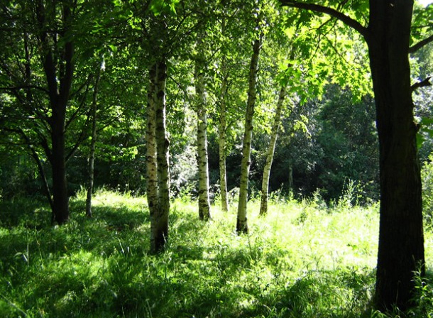

Давайте боротись за чистоту природи,
Планеті не будем наносити шкоди,
Посадимо ліс і гайочки зелені,
Сади і діброви – планети легені!

Ми посадим довкола берізки і клени,
Хай наш край розцвітає і буде зелений.
Ми очистимо землю свою від сміття
І буде в нас чарівне здорове життя.

Ліс не рубай, а вчасно захисти,
Дай дереву ще вище підрости.
Ліс виросте і захистить тебе -
Повітря дасть і небо голубе!

Посадіть люди дерево, виростіть квіти,
Ліси посадіть на глухім пустирі.
Й земля вам подякує, буде радіти,
І щедро всміхнеться вам сонце вгорі.

Пісня «Сонечко»
Тільки зранку сонечко вмиється росою
Загляда в віконечко,
Заграва зі мною.
Як птахи співають,
І дерева, і ріка новий день стрічають.

Приспів
Сонце, сонце, сонечко,
Золоте проміння!
Не світи в віконечко,
В оченята милі.
Знову ранок настає,
Нічку проводжає.
Сонце, сонечко моє,
Я тебе кохаю.
В небі ні хмариноньки,
Тільки сонце сяє,
Трудівниця – бджілонька
У саду літає.
Ой як хочеться мені
Бути як та бджілка,
Щоб від ранку й до зорі
Все літа по квітках.
Приспів
Та скінчиться літечко
І затихнуть птахи.
Мов зів’януть квіточки
З ними всі комахи.
На шкільнім подвір’ячку
Шумно, як ніколи.
Наче бджілка у квітник
Полечу до школи.

Зупинка II «Первоцвіти»
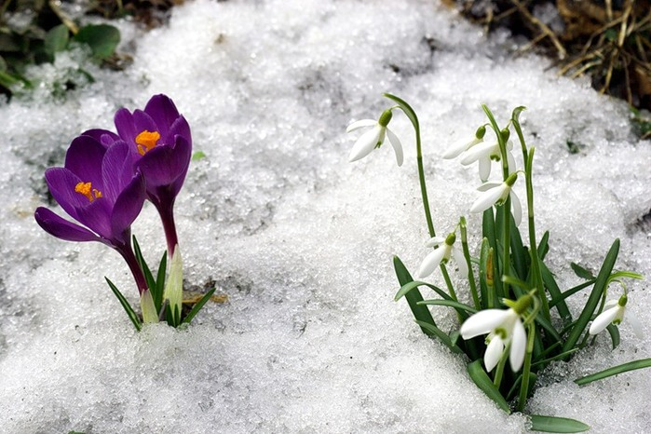
У нас Збіч – це не просто ліс,
Це не скупчення дерев, що ростуть поруч.
Це земля, де ти ходив і ріс,
Це весняний подих, поцілунок неба
І найперша квіточка щоріч.

Серед снігу, серед льоду, -
Лютий ще не встиг піти –
Промінь сонця не заглянув.
А вони взялись цвісти!

Увага! Увага! Ми б’ємо тривогу!
Прийдіть природі на допомогу.
Не рвіть первоцвіт, не нищіть красу.
Повернути знищене не буде часу.

Підійди, зупинись,зачудуйсь, подивись.
Не зривай марно цвіту.
Хай же диво оте всім на радість росте.
Квіти також, як ми, хочуть жити.

Пісня «Пролісок»
муз. А. Олейнікова, сл. Чайченко.
В зимовій хатинці
На білій перинці
Пролісок маленький
Очка розкриває,
Весну зустрічає,
Сам себе питає:
Чом джерельце дзюркочить, весело співає?
Чом у синій висоті пташечка літає? –
Бо весна знов прийшла, знову завітала,
Щиро сонечко її в небі зустрічало.
Виходить з хатинки,
Стає він навшпиньки –
Пролісок біленький
Радо розквітає,
Весну зустрічає,
Сонечко вітає.
Бо джерельце дзюркотить, весело співає,
А у синій висоті пташечка літає!
То весна знов прийшла, знову завітала,
Щиро сонечко її в небі зустрічало.

Зупинка III «Джерельце»
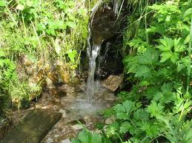
У нас за селом є одне джерело,
Всі люди смакують водицю його.
Смачнюча, цілюща, холодна вона
Вода із нашого джерела.

Любімо світ, в якому ми живем.
Джерельце, що несміло журкотить.
Бо ми, як сонце, зійдем і зайдем:
А йому треба зоставатись жить.

Пісня «Струмочок»
Муз. Анна Олєйнікова, сл..

Зупинка IV «Пташині їдальні»
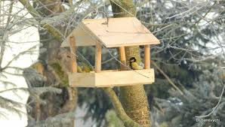

Птахи – справжня окраса природи,
Що чарують оперенням світ.
Споконвіку різні народи
Слали птахам весняний привіт.

Як надходить весна в нашім краї,
Повертаються з вирію ті,
Що на крилах весну зустрічають,
Їй несуть голоси молоді.

Поки жити планета ця буде
Поки світ ще в полоні краси,
Бережіть птахів, людоньки-люди,
Хай чарують нас їх голоси.

Ми їх друзі і вірні, і щирі,
Бо ми бережем повсякчас.
Пташок, що літають у вирій,
І тих, що зимують у нас.

Пісня «Ластівка»

Йтиму садом, полем а чи лугом.
Буду я природі вірним другом.
Не столочу навіть і трави.
Я скажу їй:
- Зеленій! Живи!
Коли лісом буду я іти –
Теж посію зерна доброти.
Побажаю дереву і пташці,
Щоб вони жили у мирі й щасті.

Так задумано мудро в природі.
Жити всьому у мирі і згоді.

Річка хай куди хоче тече.
Пташеняті підставлю плече.

Як зрубаємо дерево – вмить
Поспішаймо хоч два посадить.

Як асфальт – то не через калину,
Джерельце хай не знає зупину.

Полюбімо природу палко,
Не топчімо ногами фіалки.

Зупинімось, - останній є шанс.
Ця планета не тільки для нас.

Так хочеться планету зберегти,
Маленькими дитячими руками.
Щоб голубіла і цвіла завжди
А ми на ній щасливо усміхались.

Пісня «Чудо-земля»
Квіти, дитя і прозора блакить
Сонця литаври застигли, мов колос.
Пісня дівоча над полем летить.
Десь обізвавсь перепілоньки голос.
Приспів
Гарна, прекрасна чудо-земля,
Ніжно берім її в руки свої.
Щоб розквітала і завтра вона
Бережімо її! Бережімо її!

На горизонті задуманий ліс
Вгору здіймає обпалені руки.
Бурі вогненні він переніс.
Долю вимолює кращу для внуків.
Приспів
А надвечір’я на землю спаде,
Море зірок засяє вогнями.
Чуда такого нема більш ніде,
Лиш на Землі, воно тут, поруч з нами.
Приспів
Гарна, прекрасна чудо-земля,
Ніжно берім її в руки свої.
Щоб розквітала і завтра вона
Бережімо її! Бережімо її!

